***๕ เดือนแห่งการเรียนรู้***



**เข้าใจนักเรียน ปรับเปลี่ยนกระบวนการ**

๕ เดือน กับการฝึกประสบการณ์วิชาชีพครูที่โรงเรียนเพลินพัฒนาแห่งนี้ สิ่งที่ได้เรียนรู้จากที่นี่มีมากมาย ที่ไม่เคยรู้มาก่อนจากโรงเรียนในระบบรัฐบาล แต่มีอยู่ที่นี่ โรงเรียนทางเลือกแห่งนี้ ไม่ว่าจะเป็น ระบบการศึกษาแบบทางเลือก KM OLE หรือจะเป็น Lesson study ล้วนแต่เป็นที่ที่มีประโยชน์กับการนำไปปรับและพัฒนากับโรงเรียนวิถีธรรมที่ต้องกลับไปปรับเปลี่ยนแนวทางต่อไป มีอีกสิ่งหนึ่งที่เป็นประโยชน์กับฉันมากในตอนนี้ก็คือ Observe ซึ่งทำให้ฉันได้เรียนรู้ทุกอย่างในการเรียนการสอน รวมทั้งได้เรียนรู้เด็กๆ แต่ละคนไปด้วยและการได้ลงสอนจริง ทำให้เข้าใจนักเรียนแต่ละคนมากขึ้น

ในการสอนครั้งแรกวันที่ ๙ สิงหาคม ห้อง ๔/๔ มีความตื่นเต้นและกดดันมากถึงมากที่สุด ใจเต้นแรง คิดกังวลนู่นนี่ว่าจะเป็นอย่างไร เด็กๆ จะชอบไหม จะมีเด็กตอบ แลกเปลี่ยนไหม จะผ่านไปด้วยดีใช่ไหม เป็นการสอนแผนวันแม่ที่ต้องทำให้เด็กๆ เห็นถึงความรักที่ยิ่งใหญ่ของแม่และความโชคดีของเด็กๆ ที่ได้เกิดมาในครอบครัวที่สมบูรณ์แล้วเด็กๆ จะทำงานนี้เพื่อแม่ได้ไหมเมื่อถึงเวลาจริง พอได้พูดออกไปสักประโยคแล้วรู้สึกดีขึ้น ตื่นเต้นน้อยลงแล้ว มีความมั่นใจเพิ่มขึ้น จากนั้นก็สอนตามแผนที่เตรียมไว้เลย พอถึงตอนเปิดวิดีโอเพลงเรียงความเรื่องแม่ซึ่งกลุ่มเด็กกำพร้าเป็นผู้ขับร้อง ครูต้องพูดให้เด็กๆ เข้าถึงและซึ้ง แต่ครูเองที่น้ำตาคลอ เมื่อเห็นวิดีโอแล้วคิดถึงแม่และเห็นเด็กๆ ร้องไห้ ถึงกับเสียงสั่นเครือแต่ก็พยายามควบคุมตนเองและกลับมาได้ ความรู้สึกจากการสอนครั้งแรก รู้สึกว่าทำได้ดีในระดับหนึ่งแต่ยังต้องพัฒนาตัวเองในเรื่องของการควบคุมชั้นเรียนให้ดีกว่านี้ หลังจากสอนเสร็จก็มีการโพสต์แผนกับพี่ปุ๊กและพี่อั๋น พี่ๆ ก็ชื่นชมสำหรับการสอนครั้งแรกถือว่าทำได้ดี มีความแม่นแผน มีสไตล์การสอนเป็นของตัวเอง แต่เรื่องการควบคุมชั้นเรียนและการใช้สายตามองเด็กให้ทั่วห้องก็ยังต้องฝึกกันต่อไป แต่เมื่อได้เห็นงานของเด็กๆ ที่นำมาส่งแล้วก็ทำให้มีกำลังใจในการสอนต่อไป มีความสุขกับการตรวจงานในครั้งแรก รู้สึกว่า “เราให้ใจเขาไป เขาก็ให้ใจกับเราเช่นกัน”

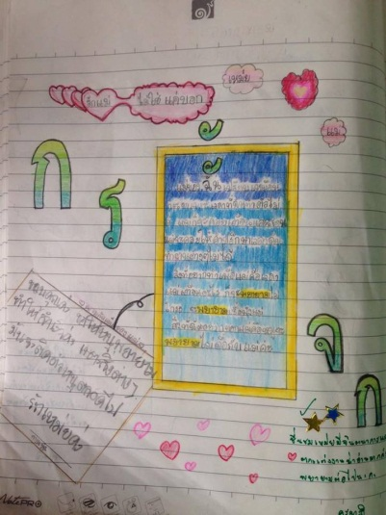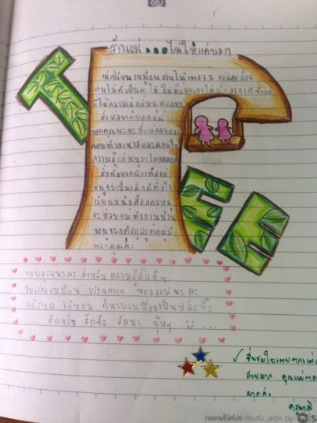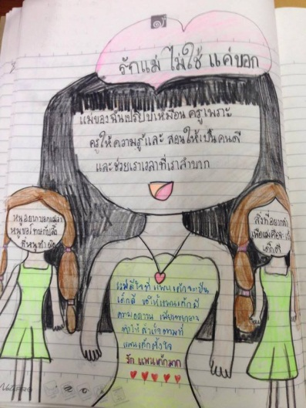

ในการสอนครั้งที่ ๒ นี้รู้สึกว่าเตรียมตัวเต็มที่ในเรื่องของการควบคุมชั้นเรียนและการมองเด็กให้ทั่วถึง แต่รอบนี้สอนห้อง ๔/๒ คนละห้องกับครั้งแรก และได้นำสื่อการสอนที่ผลิตเองนำไปประกอบการสอนด้วย สื่อการสอนได้ใช้กับทุกห้อง เด็กๆ ชอบและตื่นตาตื่นใจกับสื่อที่ผลิตขึ้น ทำให้รู้สึกมีกำลังใจและดีใจมาก แต่พอนำมาใช้กับห้อง ๒ เด็กๆ ไม่ค่อยดูตื่นตาตื่นใจเท่าห้องอื่นๆ สักเท่าไหร่ ฉันจึงใช้สื่อให้นักเรียนดูว่าสามารถเลื่อนได้ มีลูกเล่นอะไรบ้างมีรูปภาพซ่อนอยู่ ทำให้เกิดความน่าสนใจมากขึ้น และฉันคิดว่าในครั้งต่อไปฉันจะให้นักเรียนมีส่วนร่วมในสื่อที่ทำมาด้วย ให้ได้จับ ได้ลองเล่นลองใช้สื่อด้วยตนเอง เพราะฉันเชื่อตามสำนวนที่ว่า “สิบปากว่า ไม่เท่าตาเห็น สิบตาเห็นไม่เท่ามือคลำ สิบมือคลำก็ไม่เท่าทำเอง”และจะทำสื่อให้น่าสนใจมากยิ่งขึ้น อาจเป็นเพราะว่าเด็กห้องนี้เป็นเด็กหัวศิลป์ มีจินตนาการจึงไม่เกิดความตื่นเต้นเท่าที่ควร สำหรับห้อง ๒ นี้คิดว่าควบคุมชั้นเรียนได้ง่ายกว่าห้อง๔เพราะว่าเป็นครูประจำชั้นอยู่แล้วและก็เป็นจริงฉันสามารถควบคุมชั้นเรียนและการมองเด็กๆ ได้ดีขึ้น แต่ฉันกลับคิดว่าสอนในครั้งนี้ ฉันสอนไม่สนุกเท่ากับที่สอนห้อง๔ เลยเพราะเด็กๆ ในห้องไม่ได้ให้ความสนุกเหมือนกับห้อง๔ อาจเป็นเพราะว่าเป็นครูประจำชั้นก็ได้ แต่เด็กๆ ให้ความร่วมมือ ร่วมแลกเปลี่ยนในการตอบคำถามดี

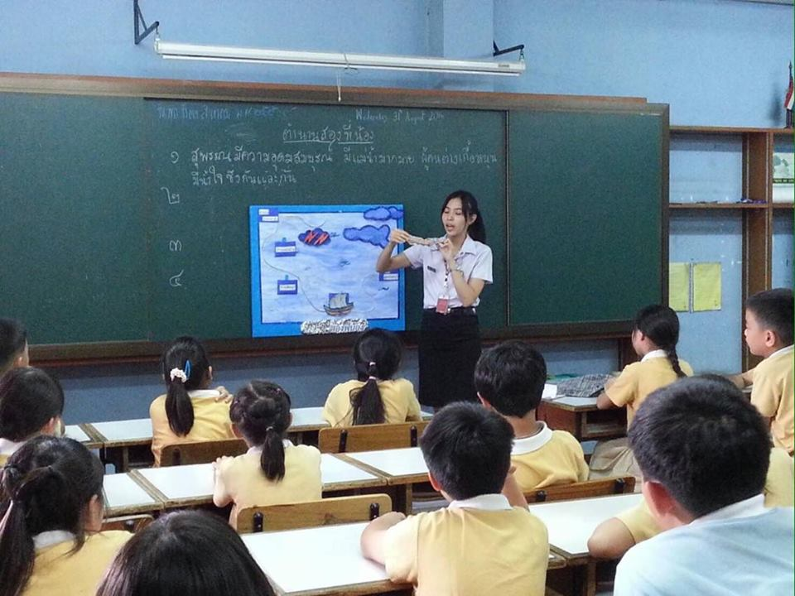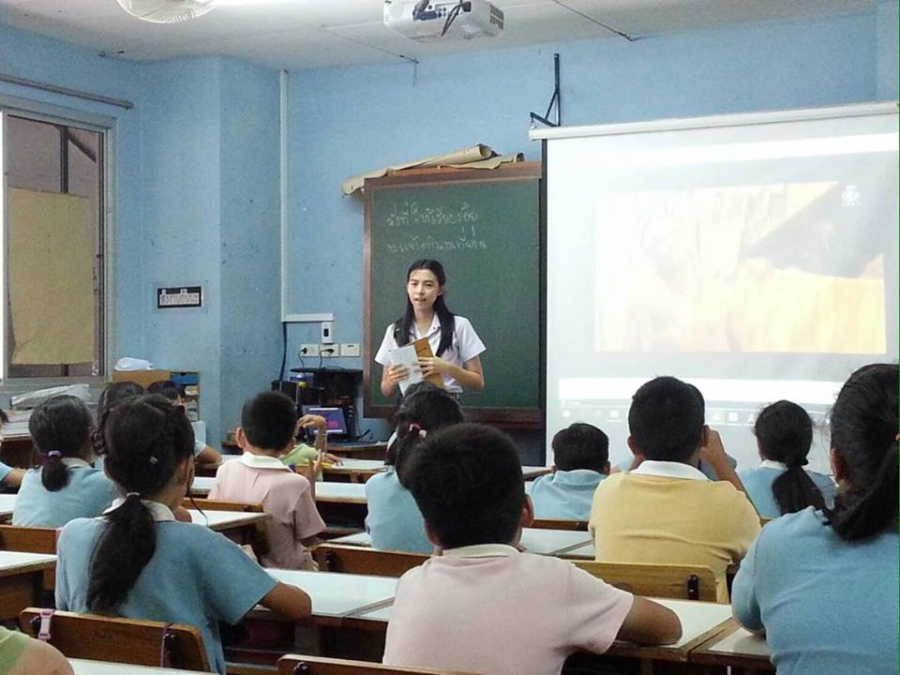

หลังจากที่ได้สอนมา ๒ ห้องก็ทำให้รู้สไตล์การเรียนรู้ของเด็กนักเรียนแต่ละห้องเลยว่าควรสอนแบบไหนกับห้องไหน เมื่อเข้าใจนักเรียนแล้ว ครูผู้สอนเองจึงต้องปรับเปลี่ยนและพัฒนาตัวเองอยู่เสมอ เพื่อให้ในการสอนแต่ละครั้งมีประสิทธิภาพมากที่สุด อยากขอบคุณเด็กๆ ทั้ง ๒ ห้อง ที่เป็นครูให้กับฉันในการฝึกประสบการณ์วิชาชีพครูในการสอนครั้งนี้และฉันก็จะนำสิ่งที่ดีและที่ต้องพัฒนาจากพี่ๆ ไปปรับใช้ในการสอนครั้งต่อไปให้ดียิ่งขึ้น

เพราะฉะนั้นการที่มีความเข้าใจในตัวเด็กนักเรียนแต่ละบุคคลนั้น ทำให้ครูผู้สอนต้องหาวิธีการใหม่ๆ วิธีการที่ใช้กับนักเรียนแต่ละคนจะไม่เหมือนกันเพื่อที่จะถ่ายทอดความรู้ให้ได้เข้าใจอย่างถูกต้อง ถ่องแท้นั่นเอง



นางสาวอนัญพร แสงสิริวิชโย

ครูมามิ

นักศึกษาฝึกประสบการณ์วิชาชีพครู (วิชาภูมิปัญญาภาษาไทย)

๗ ตุลาคม ๒๕๕๙